9.13今日动态
一、来园情况
早上小朋友们来园后，能尝试在签到板上学号签到是：许米诺、罗恩哲、楚慕凡、周佳毅、吕秦川、黄馨宁、赵翊帆、曹李安、韩凯风、李依恬、仇思诺、蔡书歆、杜妍汐、陆钦瀚、李雨佳、刘然诺、高依诺、赵伊凡、王启轩、吴律、万佳妮、谢意增。
二、区域游戏
班级区域活动，为幼儿提供了自选、自由、自律的游戏空间，高度契合了《3-6岁儿童学习与发展指南》中指出的关注幼儿学习与发展的整体性：尊重幼儿发展的个体差异，理解幼儿的学习方式和特点，重视幼儿的学习品质。
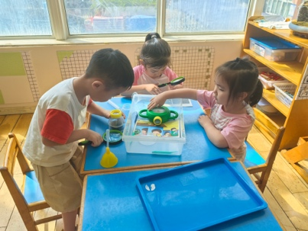  仇思诺、杜妍汐、韩凯风，科探区，观察蜘蛛。 | 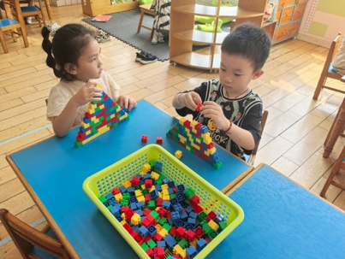  赵伊凡、赵翊帆，益智区拼搭。 | 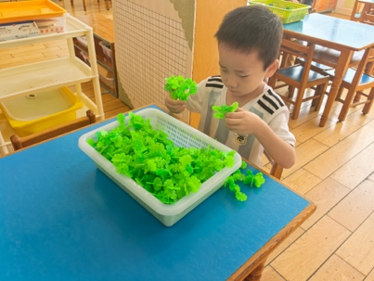  谢意增，桌面建构雪花片—飞机。 | 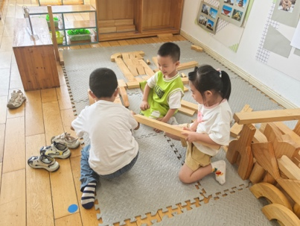  罗恩哲、许米诺、曹李安，地面建构—广场。
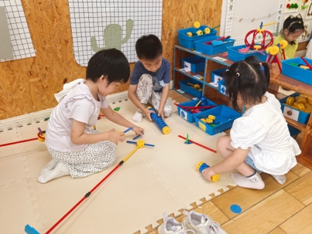  李雨佳、王启轩、高依诺，万能工匠拼插机器人。 | 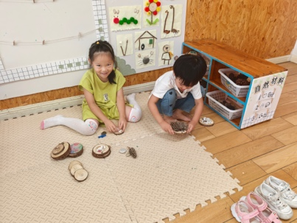  黄馨宁、蔡书歆，自然材料摆弄作品。 | 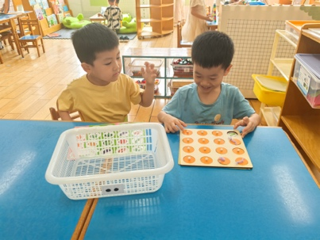  刘然诺、周佳毅，益智区找一找小游戏。 | 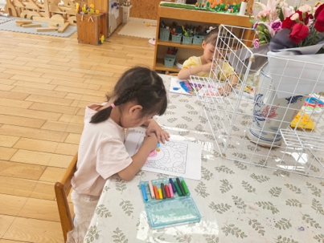  楚慕凡、李依恬，美工区绘画。
三、律动早操
通过本次的律动活动，孩子们的音乐节奏感、音乐表现力有了大幅度的提高，在活动中，培养孩子们表现美、感受美的能力，并且有助于身心和谐发展。
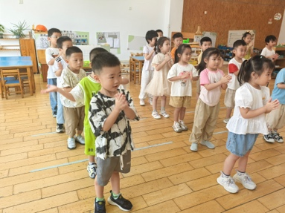 | 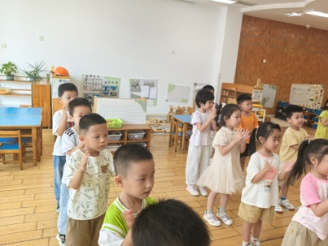 | 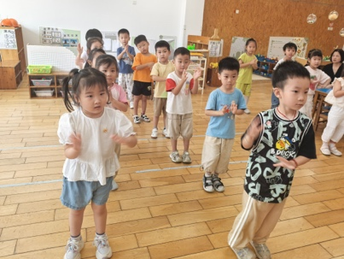 | 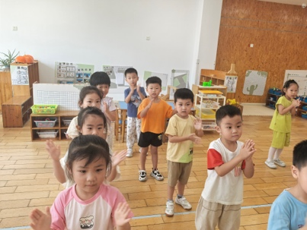
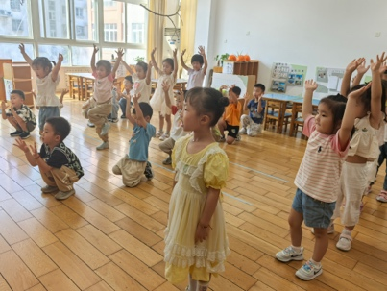 | 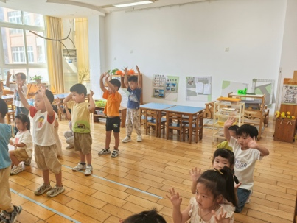 | 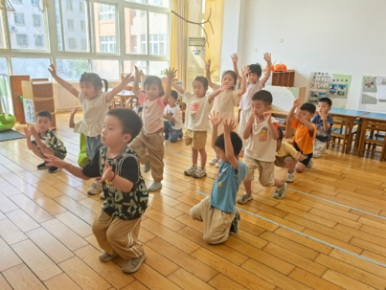 | 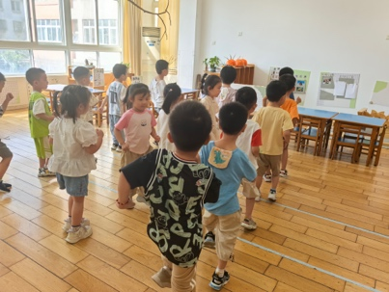
四、请您关注
1.出汗较多的孩子，大家提前在家垫好吸汗巾。
2.指甲长的，及时修剪，避免划伤他人。

